# 19 Frameworky architektury MVC

## MVC

* Model, View a Controller
* Odděluje logiku od výstupu
* ASP.NET
* Architektonický vzor

### Model

* Logika aplikace
* Přijímá a vydává data,
* Neví původ dat ani další práci s daty

### View

* Zobrazuje výstup uživateli
* Stará se pouze o zobrazení
* Minimum logiky

### Controller

* Propojuje model a view
* Přijímá vstup od uživatele a převádí ho na příkazy pro model a view
* Metodám se říká akce (skrz REST nebo routy)

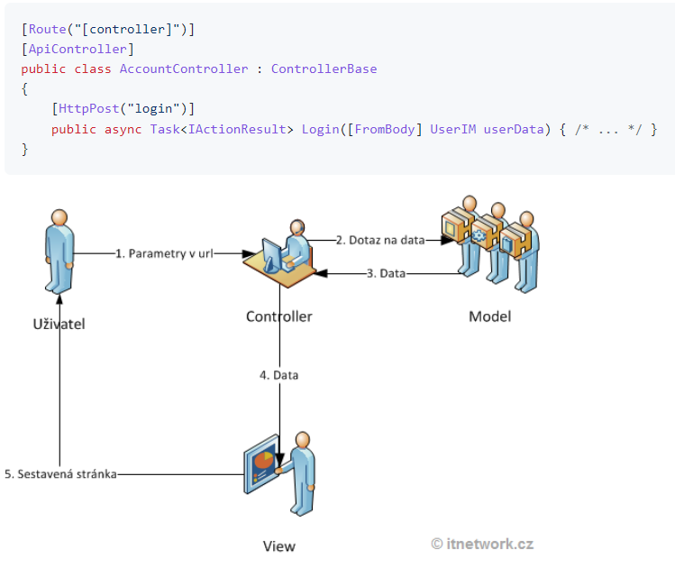

## MVP model view presenter

* Odvozeno od MVC
* PHP, android
* Kompletní separace modelu a view
* Každý view svůj presenter
* Model poskytuje data pro zobrazení
* View zobrazuje a posílá data presenteru
* Presenter:
  + Vybírá view a předává mu data z modelu
  + Uchovává proměnné
  + Zpracovává reakce uživatele

## MVVM model view vievmodel

* Model view Binder
* UWP, Xamarin
* Model poskytuje data pro zobrazení
* View definuje vzhled stránky, strukturu, komunikuje pomocí bindingu
* **ViewModel** – převádí data z modelu do prezentované podoby ve view
  + Používá svou logiku a logiku modelu
  + Nemá odkaz na view, view si zvolí viewmodel, lepší než MVP
  + Redundantní kód

## Binding

* Vytvoření vazby mezi mezi vlastnostmi VM a V
* Data synchronizována
* VM upozorní všechny V při změně
* Obousměrný binding
* WPF, UWP, Xamarin

## PageModel

* Další modifikace MVC
* Controller (presenter) + view => 1:1 entita Page a pagemodel
* Model – data a stav aplikace
* Page – šablona dané stránky
* PageModel – datová a aplikační logika pro danou stránku
* Data mohou být upřesněna ve VM

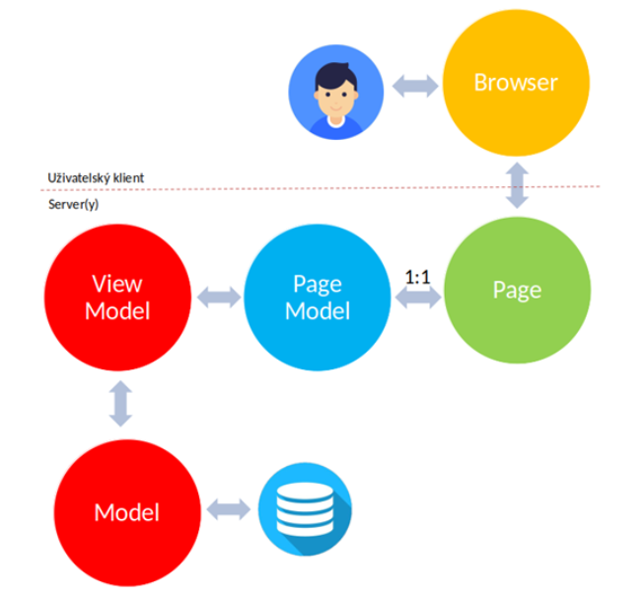

## Webové aplikace klient a server

* Klient si zobrazuje aplikaci běžící na serveru
* Komunikace request – response
* (žádost a odpověď)
* Komunikace přes http protokol

### RPC Remote procedure calls

### REST representational State transfer

* URL reprezentuje přímý přístup k datům
* cesta

